# Методология ALCM процесса

***ШАБЛОН АКТУАЛЕН ДЛЯ ВЕРСИЙ 9.200 И СТАРШЕ***

## Описание документа

Данный документ описывает принципы, которыми необходимо руководствоваться при разработке и подготовке модели к ALCM миграции. Также документ содержит принятую стратегию и описание критериев для принятия решения по присвоению объектам модели, участвующим в миграции, статуса **Non-Production** или **Production**, и включения или отключения общих параметров миграции.

## Принципы для корректной миграции

Для корректной работы функционала миграции ALCM необходимо выстроить корректные бизнес-процессы использования продуктивной модели, чтобы избежать параллельной разработки функционала и изменения объектов (отчетов, структур и форм) в продуктивной модели (PROD) и модели, в которой работает команда развития. Необходимо организационными мерами сконцентрировать всю разработку (доработку моделей) в DEV-контуре (DEV-модели).

На практике в PROD модели запрещаются любые изменения метаданных, кроме тех, которые могут быть корректно мигрированы функционалом ALCM (см. ниже). Пользователи используют модель исключительно по назначению. А именно, изменяют следующие сущности:

• значения в ячейках данных модели;

• элементы в Production-справочниках;

• Содержание Production Дашбордов;

• Содержание Production Контекстных таблиц;

• Production Представления (Views);

• Production Сабсеты справочников;

• Содержание и настройки Production Скриптов;

• UAM настройки (являются частью данных модели);

• SwitchOver Date;

• Time Configuration;

• RAM;

• Roles (справочники и системные таблицы);

• Visibility (настройки видимости) - справочники и системные таблицы;

• роли пользователей (из таблицы «Пользователи»);

• служебные системные справочники (Users, Roles и Access Levels);

• версии.

Версия ПО PROD-модели должна быть НЕ НИЖЕ, чем DEV-модели. Рекомендуются одинаковые версии ПО для обоих контуров при использовании механизма ALCM.

Официальные актуальные версии руководства по функционалу от вендора находится в папке по ссылке <https://nextcloud.optimacros.com/f/6608039>

## Описание критериев для принятия решения по присвоению Production статуса сущностям модели

## Общие вводные

Принятая стратегия миграции предполагает совершение **полной** миграции ALCM для миграции изменений в PROD-модель. Решение о совершении **частичной** миграции принимается по факту необходимости в качестве исключения.

## Скрипты

Table - Критерии для статусов Скриптов

|  |  |
| --- | --- |
| **Non-Production** | **Production** |
| Все атрибуты скрипта (в том числе его тело, то есть содержимое самого скрипта) будут перенесены из DEV-модели | Тело скрипта и его настройки (планировщик, лимиты) отличаются между средами и будут сохранены значения из PROD-модели |
| Централизованное управление | Локальное управление / возможность редактирования |

Важно! Присвоение Production статуса означает, что ни тело скрипта, ни его настройки не будут мигрированы из DEV-модели

Принятая стратегия миграции предполагает проставление всем скриптам статуса **Non-Production.**

Примечание:

Поле Планировщик является атрибутом скрипта, соответственно его миграция определяется статусом скрипта. При возникновении необходимости использования разных значений планировщика в разных средах, следует точечно присвоить скрипту статус **Production** во всех средах, при этом перенос доработок скрипта не будет осуществляться автоматически и потребует ручных корректировок. Если же в DEV и TEST средах требуется отключить планировщик у всех скриптов модели, то следует отключить саму службу планировщика на всем воркспейсе, перейдя в панель администратора на вкладку `Models / Scripts / Settings / Scheduler` и отключив параметр “Scheduler Scripts Status”

## Справочники

Table - Критерии для статусов Справочников

|  |  |
| --- | --- |
| **Non-Production** | **Production** |
| Элементами справочника необходимо управлять из DEV-модели (Централизованное управление) | Актуальные элементы справочника импортируются из внешней системы |
|  | Возможно добавление / удаление элементов |
|  | Справочник большой, раздувает модели, есть необходимость уменьшения DEV-модели |

Важно! Присвоение Production статуса означает, что элементы справочника будут сохранены из PROD-модели. Свойства и выборки справочника, и их содержимое регулируется другими настройками.

Принятая стратегия миграции предполагает проставление статуса **Production** следующим справочникам:

|  |  |  |
| --- | --- | --- |
| **Название** | **Идентификатор** | **Статус** |
| L00.01 Валюты | 101000000016 | Non-Production |
| L00.03 SKU | 101000000017 | Production |

## **Выборки справочников**

Table - Критерии для статусов Выборок справочников

|  |  |
| --- | --- |
| **Non-Production** | **Production** |
| Выборка статична, может управляться из DEV-модели посредством ALCM миграции | Содержимое выборки справочника изменяется в PROD-модели |

Важно! Статус выборки справочника не привязан к статусу самого справочника. То есть выборка Production справочника по умолчанию не является Production выборкой. Также выборки Non-Production справочника могут иметь статус Production. Общее правило: необходимо в явном виде присваивать статусы выборкам справочников. Сюда же относятся выборки системных справочников.

Принятая стратегия миграции предполагает проставление статуса **Production** всем выборкам Production справочников, определенных в предыдущем пункте 3.3.

Примечание:

При появлении необходимости создания новых сабсетов, следует создать их в DEV-модели и присвоить требуемый статус. Non-Production сабсеты наполнить сразу в DEV-модели до совершения миграции, а Production наполнить в PROD-модели после совершения очередной ALCM миграции.

## **Дашборды**

|  |  |
| --- | --- |
| **Non-Production** | **Production** |
| Обновление дашбордов посредством переноса изменения из DEV в PROD среду с помощью ALCM миграции | Требуется редактирование в PROD-модели |

Важно! В общем случае допускается редактирование Дашбордов (в том числе Non-Production) в PROD-модели. Но при последующей миграции все Non-Production Дашборды будут полностью перенесены из DEV-модели, а Production – из PROD.

Принятая стратегия миграции предполагает проставление статуса **Non-Production** всем дашбордам модели с ручной корректировкой перед совершением очередной миграции.

## **Контекстные таблицы**

|  |  |
| --- | --- |
| **Non-Production** | **Production** |
| Обновление контекстных таблиц посредством переноса изменения из DEV в PROD среду с помощью ALCM миграции | Требуется редактирование в PROD-модели |

Важно! В общем случае допускается редактирование Контекстных таблиц (в том числе Non-Production) в PROD-модели. Но при последующей миграции все Non-Production Контекстные таблицы будут полностью перенесены из DEV-модели, а Production – из PROD.

Принятая стратегия миграции предполагает проставление статуса **Non-Production** всем контекстным таблицам модели с ручной корректировкой перед совершением очередной миграции.

## **Выборки кубов**

|  |  |
| --- | --- |
| **Non-Production** | **Production** |
| Централизованное управление содержимым выборок кубов, изменения в PROD-модели производятся путем совершения ALCM миграции | Содержимое выборки кубов (мультикубы, кубы / галки) может быть изменено в PROD-модели независимо от DEV-модели |

Выборки кубов в модели не используются, поэтому решение о присвоении им какого-либо статуса будет приниматься по факту после их создания.

## Настройки полной миграции

## **Уровни доступа**

Определяет источник переноса справочника Access Levels.

Принятая стратегия миграции предполагает **включение** данного параметра при совершении миграции.

## **Конфигурации времени**

Существует 2 способа управления конфигурациями времени:

1. Управление из DEV-модели (если данный параметр выключен)
   1. Задать новые параметры конфигураций времени в DEV-модели
   2. Убедиться в отсутствии конфликтов в PROD-модели (использование удаляемых периодов в свичовере, константах в формулах и т.п.)
   3. Совершить ПОЛНУЮ ALCM миграцию с выключенным параметром «Конфигурация справочника времени»
2. Управление из PROD-модели (если данный параметр включен)
   1. Изменить конфигурации времени вручную во всех моделях параллельно

Принятая стратегия миграции предполагает **второй вариант** с целью упрощения процесса.

## **Роли пользователей**

Включение данного параметра позволяет разделить списки ролей DEV и PROD среды.

Если требуется мигрировать список ролей из DEV-модели, то необходимо деактивировать данный параметр.

Принятая стратегия миграции предполагает **включение** данного параметра при совершении миграции.

## **Пользователи**

Включение данного параметра позволяет разграничить пользовательские роли DEV и TEST среды, то есть изменение роли у пользователя в одной среде не влечет изменение роли в другой в ходе миграции, если данный параметр активирован.

Принятая стратегия миграции предполагает **включение** данного параметра при совершении миграции.

## **Версии**

Позволяет мигрировать справочник версий по правилам Production-справочника. То есть, при активации список версий будет полностью перенесен из PROD-модели, что позволяет обеспечить независимые списки версий в разных средах.

Используется в случаях, когда в одной из сред активно создаются и/или удаляются версии, при этом в других средах они не требуются.

Принятая стратегия миграции предполагает **включение** данного параметра при совершении миграции.

## **Дата начала прогнозного периода версий** (**Свичовер)**

Определяет источник свичовер даты для версий. Если активировано, даты будут взяты из PROD-модели.

Принятая стратегия миграции предполагает **включение** данного параметра при совершении миграции.

## **Представления гридов**

Production-Представления гридов будут мигрированы из PROD-модели.

Используется, если есть необходимость в редактировании представлений непосредственно в PROD-модели, не дожидаясь миграции так, чтобы изменения не были утеряны в ходе миграции. Позволяет независимо существовать представления DEV и PROD среды.

Принятая стратегия миграции предполагает **включение** данного параметра при совершении миграции.

## Итоговый перечень настроек ALCM миграции

В соответствии с принятой стратегией миграции итоговый перечень настроек при совершении ALCM миграции должен выглядеть следующим образом.

Table - Значения параметров блока "Применить миграции к метаданным"

|  |  |
| --- | --- |
| **Название** | **Значение** |
| Уровни доступа | Включен |
| Роли пользователей | Включен |
| Пользователи | Включен |
| Production справочники | Включен |
| Production выборки справочников | Включен |
| Дата начала прогнозного периода версий | Включен |
| Конфигурация справочника времени | Включен |
| Production дашборды | Включен |
| Production контекстные таблицы | Включен |
| Production скрипты | Включен |
| Production представления гридов | Включен |
| Присвоить статус Production версиям | Включен |
| Production Cube Subsets | Включен |

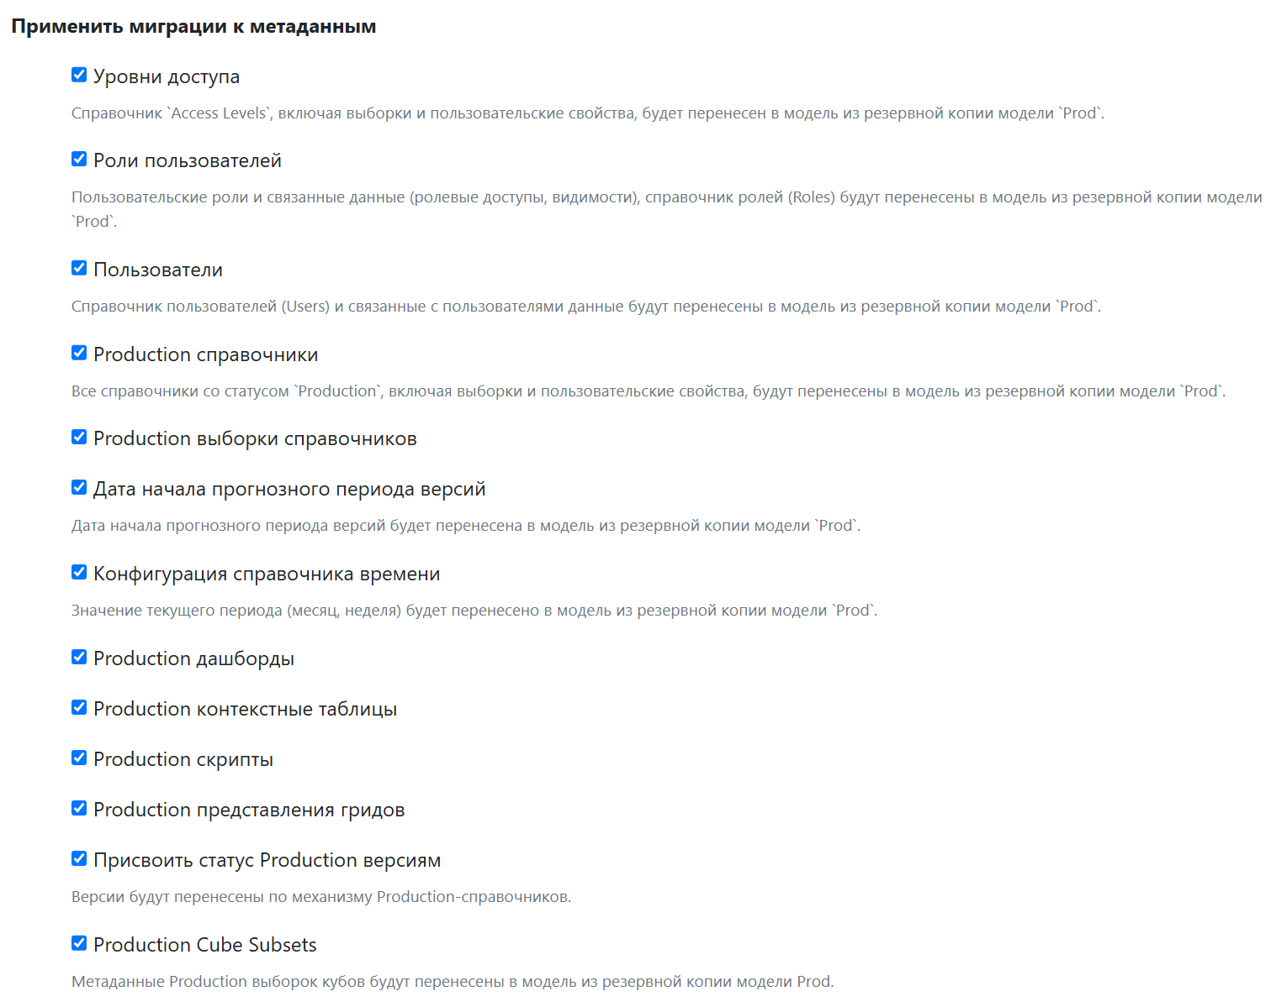

Figure - Пример настроек